Name ......................................................... Klasse ..............
Kartoffeln
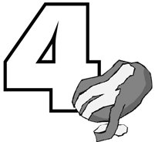
Datum .......................

Rezept 1
Ofenkartoffel mit Quarkdip

Zutaten (für 4 Personen):
für die Ofenkartoffeln:

1 kg Kartoffeln, vorw. festkochend 5 EL Olivenöl
1 TL Salz
grob geschroteter Pfeffer Rosmarin (frisch oder getrocknet)

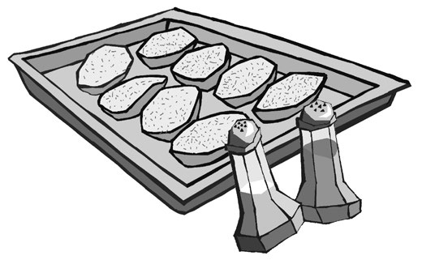

Du brauchst noch:
Schneidebrett Gemüsemesser Sparschäler Gemüsebürste 2 Schüsseln
Tasse oder kleine Schüssel Backblech
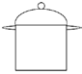
Backpapier Schneebesen Schere Rührlöffel Küchenkrepp

für den Quarkdip:

250 g Speisequark, 20 % Fett
250 g Jogurt
1-2 EL Milch
1/2 Bund Schnittlauch
1/2 kleiner Bund Petersilie 1-2 EL Dill
1-2 EL Kresse
1 TL Kräuter der Provence Salz
grober, bunter oder weißer Pfeffer

Kartoffeln

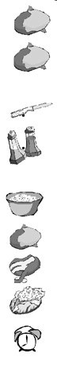
So geht’s:
Den Backofen bei Umlufthitze auf 180° C vorheizen.
Die Kartoffel unter fließendem Wasser gründlich abschrubben. Anschließend
mit Küchenkrepp trocken tupfen und mit dem Sparschäler schälen. Kartoffeln je nach Größe vierteln oder halbieren und in eine Schüssel geben.
Das Olivenöl mit Salz und Pfeffer in einer Tasse verrühren und dann über die Kartoffeln gießen.
Die Kartoffeln mit dem gewürzten Öl in der Schüssel mischen. Ein Backblech mit Backpapier auslegen.
Kartoffelhälften bzw. –viertel auf dem Backblech verteilen. Kartoffeln mit Rosmarin bestreuen.
Backblech auf die mittlere Schiene des Ofens schieben und die Kartoffeln 20 bis 30 Minuten backen.

In der Zwischenzeit den Quark-Dip anrühren:
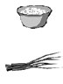
Quark mit dem Jogurt und Milch in eine Schüssel geben und mit dem Schneebesen verrühren.
Schnittlauch putzen, waschen und trocken tupfen. Mit der Schere klein schneiden.
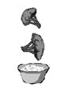
Kresse mit einer Schere abschneiden, waschen und trocken tupfen. Petersilie und Dill putzen, waschen, trocken tupfen und klein hacken. Kräuter unter die Quarkmischung rühren und mit Salz und Pfeffer würzen.

